TRƯỜNG ĐẠI HỌC CÔNG NGHỆ ĐÔNG Á
KHOA CÔNG NGHỆ THÔNG TIN



BÀI TẬP LỚN

HỌC PHẦN: THIẾT KẾ WEB
MÃ ĐỀ: 77
ĐỀ MỞ (THIẾT KẾ WEBSITE GIỚI THIỆU
MÓN ĂN QUÊ HƯƠNG)
LỚP TÍN CHỈ: DCCNTT.16.5

Giảng viên hướng dẫn: ThS. Ngô Thùy Giang
Danh sách sinh viên thực hiện: Nhóm 17
TT | Mã sinh viên | Sinh viên thực hiện | Lớp hành chính
1 | 25005308 | Nguyễn Phú Mạnh | DCCNTT16.5

Bắc Ninh – 2026
MỤC LỤC
DANH MỤC CÁC TỪ VIẾT TẮT 4
DANH MỤC HÌNH ẢNH, BẢNG BIỂU VÀ SƠ ĐỒ 2
LỜI MỞ ĐẦU 3
LỜI CẢM ƠN 4
CHƯƠNG I. CƠ SỞ LÝ THUYẾT VỀ THIẾT KẾ WEBSITE 5
1.1 Giới thiệu về đề tài 5
1.2. Kế hoạch làm đề tài và phân chia công việc. 6
1.3. Cơ sở lý thuyết 7
1.3.1. Ngôn ngữ đánh dấu siêu văn bản HTML (HyperText Markup Language) 7
1.3.2. Ngôn ngữ định dạng Cascading Style Sheets (CSS) 8
1.4. Các công cụ và công nghệ hỗ trợ phát triển 9
1.4.1. Visual Studio Code (VS Code) 9
1.4.2. Figma (Công cụ thiết kế UI/UX) 10
1.4.3. Git và Nền tảng GitHub Pages 10
CHƯƠNG II. XÂY DỰNG GIAO DIỆN WEBSITE 11
2.1. Đối tượng người dùng 11
2.2. Chức năng của hệ thống 12
2.3. Thiết kế giao diện 15
2.3.1. Giao diện trang chủ (Home Page) 15
2.3.2. Phân tích giao diện Giới thiệu 17
2.3.3. Phân tích giao diện Đăng ký 19
2.3.4. Phân tích giao diện Liên hệ và góp ý 21
2.4. Lập trình xây dựng giao diện 23
2.4.1. Kiến trúc tổng thể và Bộ định dạng chung 23
2.4.2. Lập trình giao diện Trang Chủ (index.html) 24
2.4.3. Lập trình giao diện Trang Giới thiệu & Sản phẩm (shop.html) 26
2.4.4. Trang Đăng ký & Xử lý Logic 28
2.4.5. Lập trình giao diện Trang Liên hệ & Góp ý 31
CHƯƠNG III. KẾT LUẬN 33
3.1. Kết quả đạt được 33
3.2. Những nội dung cần cải tiến 34
3.3. Bài học kinh nghiệm 35
DANH MỤC TÀI LIỆU THAM KHẢO 36

DANH MỤC CÁC TỪ VIẾT TẮT

STT | Chữ viết tắt | Giải thích
1 | HTML | Hypertext Markup Languageanguage
2 | CSS | Cascading Style Sheets
3 | UI | User Interface
4 | WEB | Website
5 | UX | User Experience
6 | SEO | Search Engine Optimization
7 | F&B | Food and Beverage
8 | B2B | Business to Business
9 | DOM | Document Object Model
10 | SV | Sinh viên
11 | TP | Thành phố
12 | OCOP | One Commune One Product

DANH MỤC HÌNH ẢNH, BẢNG BIỂU VÀ SƠ ĐỒ
Danh sách các bảng:
Bảng 1.1. Bảng phân chia công việc..................................................................................6
Bảng 2.1. Bảng chức năng của website..............................................................................10
Bảng 2.2. Bảng mô tả chi tiết giao diện Trang chủ............................................................13
Bảng 2.3. Bảng mô tả chi tiết giao diện Giới thiệu............................................................14
Bảng 2.4. Bảng mô tả chi tiết giao diện Đăng ký...............................................................16
Bảng 2.5. Bảng mô tả chi tiết giao diện Liên hệ và góp ý..................................................18

Danh sách các hình ảnh:
Hình 1: Giao diện Trang chủ 15
Hình 2: Giao diện Giới thiệu 17
Hình 3: Giao diện Đăng ký 19
Hình 4: Giao diện Liên hệ và góp ý 21
Hình 5: Trang chủ 24
Hình 6: Giới thiệu 26
Hình 7: Đăng ký báo đỏ 28
Hình 8: Đăng ký báo xanh 29
Hình 9: Liên hệ và góp ý 31

LỜI MỞ ĐẦU
Trong thời đại công nghệ thông tin phát triển mạnh mẽ, website đã trở thành một công cụ quan trọng trong việc cung cấp thông tin, quảng bá sản phẩm và kết nối người dùng. Việc xây dựng một trang web^{[4]} không chỉ đòi hỏi kiến thức về thiết kế giao diện mà còn yêu cầu sự hiểu biết về cấu trúc, nội dung và khả năng tương tác với người dùng. Nhận thức được tầm quan trọng đó, học phần Thiết kế Web^{[4]} đã cung cấp cho chúng em những nền tảng lý thuyết và kỹ năng thực hành cốt lõi nhất.
Nhằm vận dụng những kiến thức đã học, nhóm chúng em đã thực hiện bài tập lớn với đề tài: “Thiết kế website giới thiệu món ăn Miến Làng So - Quốc Oai”. Đề tài được lựa chọn không chỉ vì mục tiêu hoàn thành đồ án môn học, mà còn xuất phát từ mong muốn số hóa và quảng bá một sản vật truyền thống lâu đời của quê hương Quốc Oai đến với đông đảo người dùng trên không gian mạng. Trang web^{[4]} được xây dựng với mục tiêu cung cấp thông tin một cách trực quan, dễ hiểu và thân thiện, đồng thời đáp ứng các yêu cầu cơ bản về kỹ thuật UI^{[3]} /UX^{[5]}.
Mặc dù đã cố gắng hoàn thiện trang web^{[4]} trong phạm vi kiến thức và thời gian cho phép, bài tập lớn không tránh khỏi những thiếu sót. Nhóm chúng tôi rất mong nhận được sự góp ý của giảng viên để trang web^{[4]} được hoàn thiện hơn trong tương lai.

LỜI CẢM ƠN
Trong suốt quá trình học tập và hoàn thành đồ án học phần Thiết kế Web, em đã nhận được sự hướng dẫn, chỉ bảo và giúp đỡ tận tình từ phía Nhà trường, Khoa Công nghệ Thông tin cùng các thầy cô giảng viên.
Trước tiên, em xin gửi lời cảm ơn chân thành đến Ban Giám hiệu Trường Đại học Công nghệ Đông Á và Khoa Công nghệ Thông tin đã tạo điều kiện học tập, cung cấp môi trường giáo dục hiện đại và trang bị cho em những kiến thức nền tảng vững chắc.
Đặc biệt, em xin gửi lời tri ân sâu sắc đến ThS. Ngô Thùy Giang – Giảng viên hướng dẫn trực tiếp học phần Thiết kế Web. Nhờ những bài giảng sinh động, sự chỉ bảo tận tâm và những góp ý chuyên môn sát sao của cô, em mới có thể định hướng đúng đắn, từng bước khắc phục những khó khăn trong việc lập trình giao diện và hoàn thiện đồ án "Website giới thiệu món ăn Miến Làng So - Quốc Oai" một cách chỉn chu nhất.
Đồ án không chỉ giúp em hệ thống hóa kiến thức về HTML, CSS và JavaScript, mà còn rèn luyện tư duy giải quyết vấn đề và kỹ năng làm việc độc lập. Do giới hạn về mặt thời gian cũng như kinh nghiệm thực tiễn, đồ án chắc chắn không tránh khỏi những thiếu sót. Em rất mong nhận được sự lượng thứ và những lời nhận xét, góp ý quý báu từ cô để em có thể tiếp tục hoàn thiện kỹ năng và phát triển các hệ thống website toàn diện hơn trong tương lai.
Một lần nữa, em xin kính chúc cô cùng toàn thể các thầy cô trong Khoa Công nghệ Thông tin dồi dào sức khỏe, hạnh phúc và gặt hái được nhiều thành công trên con đường sự nghiệp trồng người cao quý.
Em xin chân thành cảm ơn!
Bắc Ninh, ngày 4 tháng 10 năm 2026
Sinh viên thực hiện (Ký và ghi rõ họ tên)

Mạnh

Nguyễn Phú Mạnh

CHƯƠNG I. CƠ SỞ LÝ THUYẾT VỀ THIẾT KẾ WEBSITE

1.1 Giới thiệu về đề tài
Sự bùng nổ của mạng Internet và quá trình chuyển đổi số đã làm thay đổi hoàn toàn thói quen tiêu dùng cũng như cách thức tiếp cận thông tin của xã hội hiện đại. Đối với các làng nghề truyền thống tại Việt Nam, việc ứng dụng công nghệ thông tin không chỉ là xu hướng tất yếu mà còn là giải pháp trọng tâm để mở rộng thị trường. Trong bối cảnh đó, website đóng vai trò như một "cửa hàng số" không biên giới, giúp đưa các sản vật địa phương vươn ra thị trường rộng lớn hơn mà không bị giới hạn bởi khoảng cách địa lý.
Làng So (thuộc xã Cộng Hòa, huyện Quốc Oai, TP^{[11]} . Hà Nội(địa chỉ cũ)) từ lâu đã nổi tiếng với nghề làm miến dong truyền thống. Sản phẩm Miến So được làm từ 100% tinh bột củ dong riềng, trải qua quy trình phơi sương, phơi nắng thủ công tỉ mỉ, tạo nên những sợi miến dai ngon, không bị trương bở và mang đậm hương vị quê hương. Mặc dù có chất lượng vượt trội, nhưng phương thức quảng bá của làng nghề hiện tại chủ yếu vẫn mang tính tự phát, truyền miệng hoặc phân phối qua các thương lái nhỏ lẻ. Sự thiếu vắng một kênh truyền thông và nhận diện thương hiệu chính thức trên Internet khiến sản phẩm khó tiếp cận được với tệp khách hàng tiềm năng trẻ tuổi và các đối tác phân phối lớn.
Nhận thức được giá trị kinh tế và văn hóa của sản phẩm này, em/nhóm chúng em đã quyết định lựa chọn đề tài: " Thiết kế website giới thiệu món ăn Miến Làng So - Quốc Oai " làm dự án cho học phần Thiết kế Web^{[4]} . Mục tiêu cốt lõi của đề tài là xây dựng một nền tảng trực tuyến chuyên nghiệp, có tính thẩm mỹ cao và thân thiện với người dùng. Website được thiết kế không chỉ để trưng bày các dòng sản phẩm đặc trưng (như miến dong mộc, miến rút bản to, miến sợi tơ), mà còn đóng vai trò như một không gian giao lưu văn hóa ẩm thực, chia sẻ các bí quyết chế biến chuẩn vị truyền thống.
Thông qua việc triển khai dự án này, về mặt học thuật, nhóm kỳ vọng sẽ vận dụng thành thạo và trực quan hóa các kiến thức đã học về HTML^{[1]}, JS ^{[2]} và JavaScript để xây dựng một giao diện Web^{[4]} đáp ứng các tiêu chuẩn về UI^{[3]} /UX^{[5]}. Về mặt thực tiễn, đồ án là một nỗ lực thiết thực nhằm số hóa hình ảnh làng nghề, góp phần nâng tầm giá trị thương hiệu Miến Làng So trên môi trường số, đồng thời gìn giữ và lan tỏa nét đẹp văn hóa ẩm thực của vùng đồng bằng Bắc Bộ đến với đông đảo người tiêu dùng trên toàn quốc.

1.2. Kế hoạch làm đề tài và phân chia công việc.

Kế hoạch làm đề tài:
- Ngày 1-2: Lên ý tưởng, thu thập hình ảnh, nội dung về Miến So.
- Ngày 3-4: Phác họa giao diện qua Figma, xây dựng cấu trúc HTML^{[1]}.
- Ngày 5-6: Viết CSS^{[2]} định dạng giao diện, tạo hiệu ứng.
- Ngày 7-8: Viết JavaScript kiểm tra form, đẩy mã nguồn lên GitHub và hoàn thiện báo cáo.

Phân chia công việc:

STT | Tên công việc | Thành viên
1 | Viết chọn đề tài,kết luận, lập tài liệu báo cáo. | Nguyễn Phú Mạnh
2 | Thiết kế UI^{[3]} /UX^{[5]}, Viết code HTML^{[1]}/CSS^{[2]} cho 4 trang giao diện. | Nguyễn Phú Mạnh
3 | Lập trình JavaScript xử lý form Đăng ký. | Nguyễn Phú Mạnh
4 | Triển khai mã nguồn lên Github Pages. | Nguyễn Phú Mạnh
Bảng 1.1. Bảng phân chia công việc

1.3. Cơ sở lý thuyết

1.3.1. Ngôn ngữ đánh dấu siêu văn bản HTML (HyperText Markup Language)
HTML không phải là một ngôn ngữ lập trình mà là một ngôn ngữ đánh dấu (Markup Language) được sử dụng để tạo và cấu trúc các thành phần trên trang web. Phiên bản HTML5 hiện tại cung cấp nhiều tính năng mạnh mẽ, hỗ trợ đa phương tiện và đặc biệt chú trọng vào tính ngữ nghĩa (Semantic).
- Cấu trúc cơ bản: Một tài liệu HTML bao giờ cũng bắt đầu bằng khai báo <!DOCTYPE html> để trình duyệt nhận diện đây là HTML5. Tiếp theo là cặp thẻ <html>, bên trong chứa <head> (chứa siêu dữ liệu, tiêu đề, liên kết CSS) và <body> (chứa nội dung hiển thị trực tiếp cho người dùng).
- HTML Semantic (Ngữ nghĩa): Trong đồ án này, thay vì sử dụng tràn lan thẻ <div>, em đã áp dụng các thẻ Semantic chuẩn mực như:
  - <header>: Xác định phần đầu trang, chứa logo và thanh công cụ.
  - <nav>: Chứa các liên kết điều hướng chính của website.
  - <main>: Gói gọn nội dung nội dung cốt lõi của một trang.
  - <section>: Phân chia các phân vùng nội dung độc lập (ví dụ: khối Banner, khối Sản phẩm).
  - <footer>: Khu vực chân trang chứa thông tin bản quyền và liên hệ. Việc sử dụng HTML Semantic không chỉ giúp mã nguồn rõ ràng, dễ bảo trì mà còn tối ưu hóa rất tốt cho các công cụ tìm kiếm (SEO).

1.3.2. Ngôn ngữ định dạng Cascading Style Sheets (CSS)
Nếu HTML là bộ xương của trang web thì CSS chính là lớp da và trang phục. CSS chịu trách nhiệm định dạng màu sắc, kích thước, khoảng cách và cách thức bố trí các phần tử HTML trên màn hình. Trong dự án này, CSS3 được vận dụng chuyên sâu qua các khía cạnh:
- CSS Box Model: Mọi phần tử trên web đều được xem như một chiếc hộp bao gồm 4 lớp: Margin (Khoảng cách lề ngoài), Border (Đường viền), Padding (Khoảng cách lề trong) và Content (Nội dung thực tế). Thuộc tính box-sizing: border-box được khai báo toàn cục để kiểm soát kích thước các khối chính xác tuyệt đối.
- CSS Flexbox (Flexible Box Layout): Là một mô hình dàn trang một chiều (theo hàng hoặc cột), cực kỳ hiệu quả trong việc phân bổ không gian và căn chỉnh các phần tử. Flexbox được sử dụng triệt để ở thanh <nav> để dàn đều các nút menu, và ở trang Giới thiệu để chia bố cục trang theo tỷ lệ 70/30 (flex: 70% và flex: 30%).
- CSS Grid Layout: Là hệ thống dàn trang hai chiều mạnh mẽ nhất của CSS. Grid được áp dụng tại trang chủ để tạo ra một mạng lưới 3 cột hoàn hảo (grid-template-columns: repeat(3, 1fr)), giúp các hình ảnh minh họa sản xuất miến được hiển thị vuông vắn, cân xứng mà không bị vỡ tỷ lệ.
- Pseudo-classes & Transitions (Hiệu ứng chuyển đổi): Để tăng tính tương tác sinh động (UX), CSS cung cấp lớp giả :hover kết hợp với thuộc tính transition. Khi người dùng đưa chuột qua thẻ sản phẩm, lệnh transform: scale(1.1) sẽ được kích hoạt, tạo hiệu ứng phóng to mượt mà, thu hút ánh nhìn của khách hàng.
1.3.3. Ngôn ngữ lập trình kịch bản JavaScript (JS)
JavaScript là ngôn ngữ lập trình hướng đối tượng, chạy trực tiếp trên trình duyệt của người dùng (Client-side), biến những trang HTML tĩnh thành các ứng dụng web động và có tính tương tác cao.
- DOM (Document Object Model): JavaScript tương tác với HTML thông qua mô hình DOM. Nó xem mỗi thẻ HTML là một đối tượng (Object) có thể được truy xuất và thay đổi thuộc tính, nội dung, hoặc kiểu dáng (CSS) tại thời gian thực thông qua các hàm như document.getElementById().
- Xử lý sự kiện (Event Handling): JavaScript có khả năng "lắng nghe" các hành động của người dùng (như click chuột, gõ phím, cuộn chuột) để kích hoạt một đoạn mã tương ứng.
- Form Validation (Kiểm tra dữ liệu biểu mẫu): Ứng dụng quan trọng nhất của JS trong đồ án này là kiểm tra tính hợp lệ của dữ liệu trước khi gửi lên máy chủ. Bằng cách sử dụng sự kiện oninput, JS sẽ theo dõi từng thao tác gõ phím của người dùng tại trang Đăng ký (login.html), tự động đếm số lượng ký tự và tác động ngược lại DOM để hiển thị thông báo lỗi màu đỏ (nếu < 8 ký tự) hoặc mở khóa nút Submit màu xanh (nếu hợp lệ).

1.4. Các công cụ và công nghệ hỗ trợ phát triển

1.4.1. Visual Studio Code (VS Code)
Đây là một trình soạn thảo mã nguồn (Code Editor) mã nguồn mở, nhẹ và vô cùng mạnh mẽ do Microsoft phát triển. VS Code được lựa chọn làm môi trường lập trình chính thức cho đồ án nhờ các ưu điểm vượt trội:
- IntelliSense: Tính năng tự động hoàn thành mã thông minh, gợi ý thẻ HTML và thuộc tính CSS, giúp lập trình viên gõ code nhanh hơn và hạn chế lỗi sai cú pháp.
- Live Server (Tiện ích mở rộng): Hỗ trợ tạo một máy chủ ảo cục bộ (Localhost). Tiện ích này sẽ tự động tải lại trình duyệt (Auto-reload) mỗi khi file code được lưu (Ctrl + S), giúp lập trình viên xem ngay lập tức các thay đổi về giao diện mà không cần nhấn F5 thủ công.
- Tích hợp Terminal: Cho phép thực thi các dòng lệnh quản lý phiên bản Git trực tiếp bên trong cửa sổ làm việc.

1.4.2. Figma (Công cụ thiết kế UI/UX)
Trước khi bắt tay vào viết dòng code đầu tiên, quá trình xây dựng bộ khung giao diện (Wireframe/Mockup) là bước bắt buộc để xác định luồng người dùng và vị trí các khối nội dung. Figma là một công cụ thiết kế giao diện trên nền tảng đám mây, cho phép tạo ra các bản phác thảo từ đen trắng đến hiển thị màu sắc đầy đủ (High-fidelity). Thông qua các bản thiết kế này, việc tính toán chia cột Grid hay khoảng cách Flexbox trở nên chính xác và khoa học hơn.

1.4.3. Git và Nền tảng GitHub Pages
- Git: Là hệ thống quản lý phiên bản phân tán (Version Control System), giúp lưu lại lịch sử các lần chỉnh sửa mã nguồn, cho phép lập trình viên dễ dàng khôi phục lại code cũ nếu xảy ra lỗi trong quá trình phát triển.
- GitHub: Là kho lưu trữ mã nguồn trên đám mây. Đồ án sử dụng GitHub không chỉ để sao lưu an toàn bộ code HTML/CSS/JS, mà còn tận dụng tính năng GitHub Pages để triển khai (Hosting) website lên môi trường Internet hoàn toàn miễn phí, cho phép người dùng thực tế có thể truy cập bằng tên miền trực tuyến.

CHƯƠNG II. XÂY DỰNG GIAO DIỆN WEBSITE

2.1. Đối tượng người dùng
Hệ thống website "Miến Làng So" được thiết kế với phương châm lấy người dùng làm trung tâm, phục vụ đa dạng các tệp khách hàng có nhu cầu và thói quen sử dụng Internet khác nhau. Các đối tượng mục tiêu chính bao gồm:
- Giới trẻ và thế hệ Gen Z: Đây là tệp người dùng yêu thích sự mới mẻ nhưng ngày càng có xu hướng tìm về các giá trị văn hóa, ẩm thực truyền thống (đặc biệt là thực phẩm sạch, healthy như miến dong). Đối tượng này đòi hỏi giao diện web^{[4]} phải hiện đại, bắt mắt, thao tác nhanh gọn và có các liên kết mạng xã hội hoặc video hướng dẫn nấu ăn trực quan.
- Khách hàng tiêu dùng cá nhân & Hộ gia đình: Các bà nội trợ, người phụ trách bữa ăn gia đình đang tìm kiếm nguồn thực phẩm an toàn, không chứa chất bảo quản, giữ nguyên hương vị mộc mạc cho các dịp lễ, Tết hay bữa ăn hàng ngày. Đối tượng này cần thông tin sản phẩm rõ ràng, minh bạch và dễ đọc.
- Khách du lịch và người mua quà biếu: Những người có nhu cầu tìm hiểu về đặc sản vùng miền, lịch sử làng nghề để mua làm quà tặng người thân, bạn bè, đối tác. Họ cần các bài viết giới thiệu nguồn gốc và hình ảnh quy trình sản xuất chân thực.
- Đại lý phân phối, nhà hàng và đối tác B2B^{[8]} : Các đơn vị kinh doanh F&B^{[7]} , siêu thị mini hoặc tạp hóa muốn tìm kiếm nguồn hàng sỉ chất lượng cao. Thông qua website, họ có thể dễ dàng xem hồ sơ năng lực của sản phẩm và tìm phương thức liên hệ hợp tác.

2.2. Chức năng của hệ thống
Dù được xây dựng dưới dạng trang web^{[4]} tĩnh tĩnh cơ bản , hệ thống vẫn được thiết kế đầy đủ các module chức năng từ điều hướng, hiển thị nội dung đến xử lý logic biểu mẫu. Dưới đây là danh sách 22 chức năng và tương tác chính được tích hợp trên website:

STT | Tên chức năng | Mô tả
1 | Điều hướng Menu | Cho phép người dùng chuyển đổi mượt mà giữa 4 trang chính (Trang chủ, Giới thiệu, Đăng ký, Liên hệ).
2 | Hiển thị Banner chào mừng | Trình chiếu hình ảnh không gian làng quê làm nền, kết hợp text động tạo ấn tượng thị giác.
3 | Trình bày lịch sử làng nghề | Cung cấp đoạn văn bản tóm tắt nguồn gốc và sản lượng của Miến So Quốc Oai.
4 | Thư viện ảnh làng,sản xuất | Hiển thị 3 khối hình ảnh mô tả quy trình phơi miến với hiệu ứng phóng to (scale) khi lướt chuột.
5 | Call-to-Action(nút chuyển hướng) | Nút "Miến Truyền Thống" điều hướng luồng người dùng trực tiếp sang trang Giới thiệu.
6 | Liệt kê danh mục sản phẩm | Phân tách hiển thị 3 dòng miến chủ đạo (Miến dong mộc, Miến rút bản to, Miến sợi tơ).
7 | Hiệu ứng tương tác sản phẩm | Thẻ sản phẩm tự động nổi lên và thay đổi màu nền nút bấm khi thao tác chuột.
8 | Liên kết bài viết ngoại vi | Danh sách các bài viết PR báo chí về sản phẩm (Miến mộc, Miến phên tổ chim...).
9 | Gợi ý cách chế biến | Nút "Gợi ý món ngon" đính kèm dưới mỗi loại sản phẩm để hỗ trợ người dùng.
10 | Liên kết Video ẩm thực | Tích hợp danh sách Link Youtube hướng dẫn cách nấu miến chuẩn vị truyền thống.
11 | Nhập liệu Tên đăng nhập | Cung cấp Input Field (Text) có Placeholder hướng dẫn để người dùng điền tài khoản.
12 | Nhập liệu Mật khẩu ẩn | Cung cấp Input Field (Password) tự động mã hóa ký tự bằng dấu chấm để bảo mật.
13 | Bắt lỗi tên đăng nhập (Real-time) | Dùng JavaScript bắt sự kiện oninput, kiểm tra ngay lập tức yêu cầu độ dài > 8 ký tự.
14 | Bắt lỗi mật khẩu (Real-time) | Kiểm tra ngay lập tức yêu cầu độ dài mật khẩu > 6 ký tự mỗi khi người dùng gõ phím.
15 | Hiển thị cảnh báo lỗi (Đỏ) | Trả về chuỗi văn bản cảnh báo màu đỏ ngay dưới ô nhập nếu sai điều kiện.
16 | Hiển thị thông báo đạt (Xanh) | Đổi dòng thông báo sang màu xanh lục ("hợp lệ") khi dữ liệu nhập vào đã chuẩn.
17 | Khóa/Mở khóa nút Đăng ký | Nút Submit mặc định bị vô hiệu hóa mờ đi. JS chỉ mở khóa khi cả tên và mật khẩu đều báo xanh.
18 | Nhập thông tin người góp ý | Ô nhập liệu thu thập Họ và tên người muốn để lại ý kiến đóng góp.
19 | Đánh giá trải nghiệm (Radio Button) | Cho phép người dùng tick chọn 1 trong 4 mức độ hài lòng (Tuyệt vời, Tốt, Bình thường, Tệ).
20 | Nhập nội dung Góp ý (Textarea) | Hộp văn bản mở rộng nhiều dòng để khách hàng nhập nhận xét chi tiết.
21 | Hiển thị thông tin Tác giả | Hiển thị Avatar bo tròn, Tên, Mã SV^{[10]} và Lớp hành chính của người phát triển đồ án.
22 | Kết nối Mạng xã hội | Nút bấm trỏ thẳng đến trang Facebook cá nhân của thành viên, mở ra một thẻ trình duyệt mới
Bảng 2.1. Bảng chức năng của website

2.3. Thiết kế giao diện
2.3.1. Giao diện trang chủ (Home Page) 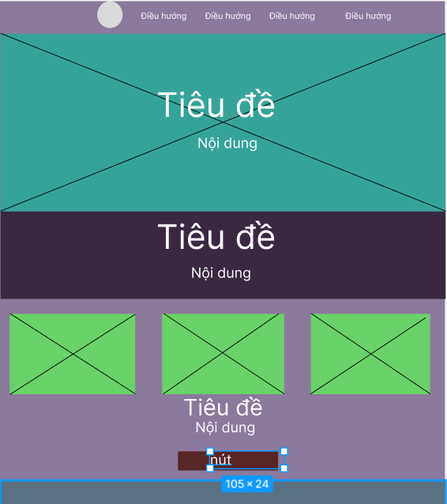
Hình 1: Giao diện Trang chủ
Phân tích bố cục :
Giao diện Trang chủ được thiết kế theo cấu trúc cuộn dọc truyền thống, ưu tiên hình ảnh lớn để tạo ấn tượng thị giác mạnh.
- Header: Khu vực điều hướng trên cùng bao gồm Logo (hình tròn góc trái) và thanh Menu ngang với 4 liên kết điều hướng, giúp người dùng luôn biết họ đang ở đâu.
- Khối Banner: Chiếm diện tích lớn nhất với một tiêu đề chính (Heading 1) và nội dung mô tả ngắn đặt ở trung tâm. Đây là nơi thu hút ánh nhìn đầu tiên, truyền tải thông điệp cốt lõi của Miến Làng So.
- Khối Nội dung chữ: Một dải băng ngang với màu nền tối (tương phản mạnh với khối Banner) chứa tiêu đề và nội dung mô tả chi tiết hơn về lịch sử hoặc tinh hoa ẩm thực.
- Gallery & Call-to-Action: Khối dưới cùng được chia làm 3 cột đều nhau hiển thị 3 hình ảnh minh họa (thể hiện qua các ô vuông có dấu X chéo). Bên dưới là tiêu đề phụ, nội dung và một nút bấm (Button) điều hướng người dùng sang trang mua hàng.
Bảng mô tả chi tiết :
Khu vực UI^{[3]} | Trường thông tin | Kịch bản
Thanh Menu | Logo trang web^{[4]} , 4 Nút điều hướng (Trang chủ, Giới thiệu, Đăng ký, Liên hệ). | Logo trang web^{[4]} , 4 Nút điều hướng (Trang chủ, Giới thiệu, Đăng ký, Liên hệ).
Khối Banner | Tiêu đề chính, Đoạn văn bản giới thiệu ngắn. | Người dùng cuộn chuột để đọc thông điệp.
Khối Hình ảnh | 3 ô hình ảnh minh họa quy trình làm miến. | Người dùng lướt chuột (Hover) qua các bức ảnh.
Khối CTA(Call to Action) | Nút bấm "Khám phá" hoặc "Mua hàng". | Người dùng click vào nút (Button) ở cuối trang.
Bảng 2.2. Bảng mô tả chi tiết giao diện Trang chủ

2.3.2. Phân tích giao diện Giới thiệu
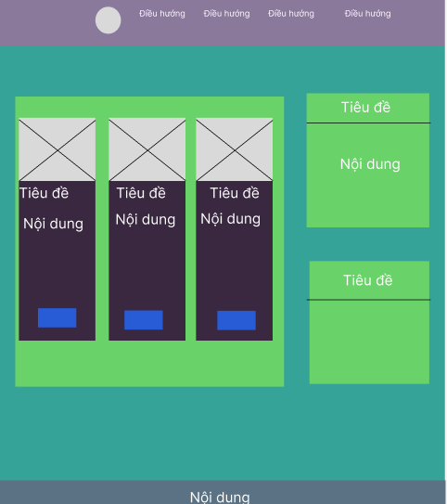
Hình 2: Giao diện Giới thiệu
- Phân tích bố cục :
Trang Sản phẩm sử dụng bố cục bất đối xứng với tỷ lệ 70/30 để phân cấp lượng thông tin:
- Cột chính (Bên trái): Không gian lớn được dùng để trưng bày các dòng sản phẩm. Các sản phẩm được sắp xếp dưới dạng thẻ theo chiều dọc. Mỗi thẻ bao gồm: Hình ảnh sản phẩm (ô chéo), Tiêu đề sản phẩm, Nội dung mô tả và Nút bấm (màu xanh). Cách sắp xếp này giúp người dùng dễ dàng lướt xem và so sánh các loại miến.
- Cột phụ (Bên phải): Bao gồm hai khối hộp xếp chồng lên nhau. Khu vực này được thiết kế để chứa các thông tin bổ trợ như: Danh mục bài viết Khám phá miến So và Cẩm nang video ẩm thực. Việc tách cột giúp tiết kiệm không gian và không làm gián đoạn luồng xem sản phẩm chính.
B. Bảng mô tả chi tiết tương tác:
Khu vực UI^{[3]} | Trường thông tin | Kịch bản
Thẻ sản phẩm | Hình ảnh, Tên sản phẩm, Mô tả đặc tính, Nút hành động (Button). | Người dùng đọc thông tin và nhấn vào nút màu xanh dưới mỗi thẻ sản phẩm.
Nội dung 1( cột phụ) | Tiêu đề, Danh sách liên kết nội dung. | Người dùng nhấn vào các dòng tiêu đề bài viết.
Nội dung 2 (cột phụ) | Tiêu đề, Danh sách video ẩm thực. | Người dùng click vào các liên kết video nấu ăn.
Bảng 2.3. Bảng mô tả chi tiết giao diện Giới thiệu

2.3.3. Phân tích giao diện Đăng ký
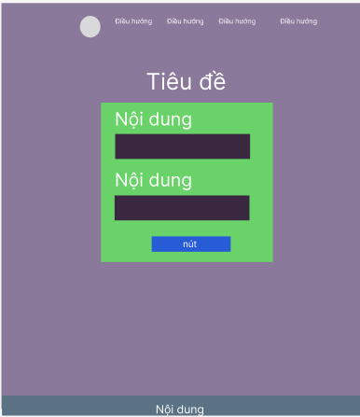
Hình 3: Giao diện Đăng ký
Phân tích bố cục:
Đây là giao diện được thiết kế theo nguyên tắc tối giản nhằm tập trung tối đa sự chú ý của người dùng vào một tác vụ duy nhất: Điền biểu mẫu:
- Vùng trung tâm : Toàn bộ Form đăng ký được đặt gọn gàng trong một khối hộp căn giữa màn hình.
- Cấu trúc Form: Bao gồm một Tiêu đề tổng quát, hai cụm trường nhập liệu (Label "Nội dung" đi kèm ô Input màu tối) và một nút bấm xác nhận màu nâu (Button) ở dưới cùng. Khoảng trắng xung quanh khối hộp được sử dụng triệt để để giảm tải nhận thức, giúp người dùng không bị phân tâm bởi các nội dung thừa.
Bảng mô tả chi tiết tương tác:

Khu vực UI^{[3]} | Trường thông tin | Kịch bản
Ô nhập liệu 1 | Nhãn (Label), Ô Input nhập Tên tài khoản. | Người dùng gõ các ký tự để tạo tài khoản mới.
Ô nhập liệu 2 | Nhãn (Label), Ô Input nhập Mật khẩu ẩn. | Người dùng gõ mật khẩu (ký tự bị ẩn thành dấu chấm).
Xác nhận | Nút bấm "Đăng ký" (Màu nâu). | Người dùng nhấn nút Submit gửi dữ liệu.
Bảng 2.4. Bảng mô tả chi tiết giao diện Đăng ký

2.3.4. Phân tích giao diện Liên hệ và góp ý
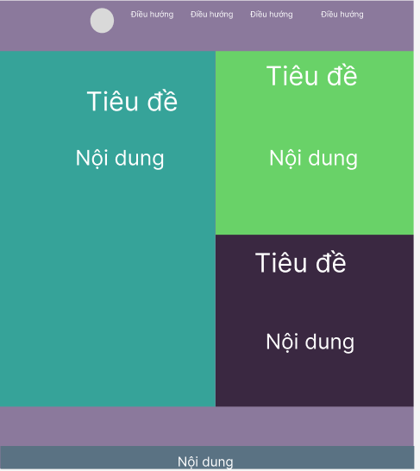
Hình 4: Giao diện Liên hệ và góp ý
Phân tích bố cục :
Trang Liên hệ sử dụng bố cục chia đôi 50/50, một xu hướng thiết kế web^{[4]} rất phổ biến để trình bày hai luồng thông tin song song có tầm quan trọng tương đương nhau:
- Cột trái (Khối Góp ý): Trải dài toàn bộ chiều cao của phần thân trang, chứa Tiêu đề và một khoảng không gian rộng rãi ("Nội dung") được thiết kế để chứa biểu mẫu (Form) thu thập ý kiến khách hàng, các nút radio đánh giá và ô nhập văn bản (Textarea).
- Cột phải (Khối Thông tin): Được chia thành hai phần nhỏ xếp chồng lên nhau. Khối trên (Màu xanh lá) dành cho hình ảnh đại diện và thông tin cá nhân của sinh viên thực hiện đồ án (Tên, Mã SV^{[10]}, Lớp). Khối dưới (Màu tối) đóng vai trò là khu vực chứa các liên kết mạng xã hội (Facebook, Zalo) để người dùng có thể tương tác trực tiếp.
Bảng mô tả chi tiết tương tác:
Khu vực UI^{[3]} | Trường thông tin | Kịch bản
Form Góp ý (Cột Trái) | Ô nhập tên, Các nút Radio đánh giá, Hộp thoại Textarea. | Người dùng nhập họ tên, click chọn mức độ hài lòng và gõ ý kiến.
Thẻ Thành viên (Cột Phải trên) | Ảnh Avatar, Tiêu đề tên, Nội dung thông tin sinh viên. | Người dùng lướt xem thông tin người thiết kế trang web^{[4]} .
Mạng xã hội (Cột Phải dưới) | Tiêu đề Liên hệ, Nút/Link mạng xã hội Facebook. | Người dùng nhấn vào nút liên kết Facebook.
Bảng 2.5. Bảng mô tả chi tiết giao diện Liên hệ và góp ý

2.4. Lập trình xây dựng giao diện
Quá trình lập trình giao diện được tiến hành dựa trên các bản thiết kế Mockup đã chốt ở mục 2.3. Mã nguồn được xây dựng tuân thủ tiêu chuẩn HTML5^{[1]} Semantic nhằm tối ưu hóa công cụ tìm kiếm (SEO^{[6]} )và sử dụng các kỹ thuật dàn trang ^{[2]} hiện đại (Flexbox, Grid) để đảm bảo tính linh hoạt, tương thích cao.

2.4.1. Kiến trúc tổng thể và Bộ định dạng chung
Trước khi lập trình từng trang cụ thể, nhóm tiến hành thiết lập bộ khung giao diện dùng chung cho toàn bộ website nhằm đảm bảo tính đồng nhất về thương hiệu (Brand Identity).
- Bộ chọn toàn cục (Global Reset): Sử dụng * { box-sizing: border-box; margin: 0; padding: 0; } để xóa bỏ khoảng cách mặc định của trình duyệt, giúp việc tính toán kích thước các khối (box-model) chính xác tuyệt đối.
- Hệ thống màu sắc & Kiểu chữ: Gán màu nền chủ đạo là be sáng (#FAF8F2), màu chữ mặc định là xanh rêu (#798A76). Font chữ được thiết lập là Arial, sans-serif để tối ưu hóa khả năng đọc trên màn hình điện tử.
- Thành phần dùng chung (Header & Footer):
  - Thẻ <header> được cố định với màu nền #E4DCD0 và viền dưới màu nâu gạch #8C4E32. Kỹ thuật display: flex; justify-content: center; align-items: center; được áp dụng để căn giữa hoàn hảo Logo, Tiêu đề và Thanh điều hướng (<nav>).
  - Thẻ <footer> sử dụng màu nền tối #16281B kết hợp chữ trắng, tạo điểm neo vững chắc cho phần đáy trang web^{[4]} .

2.4.2. Lập trình giao diện Trang Chủ (index.html)
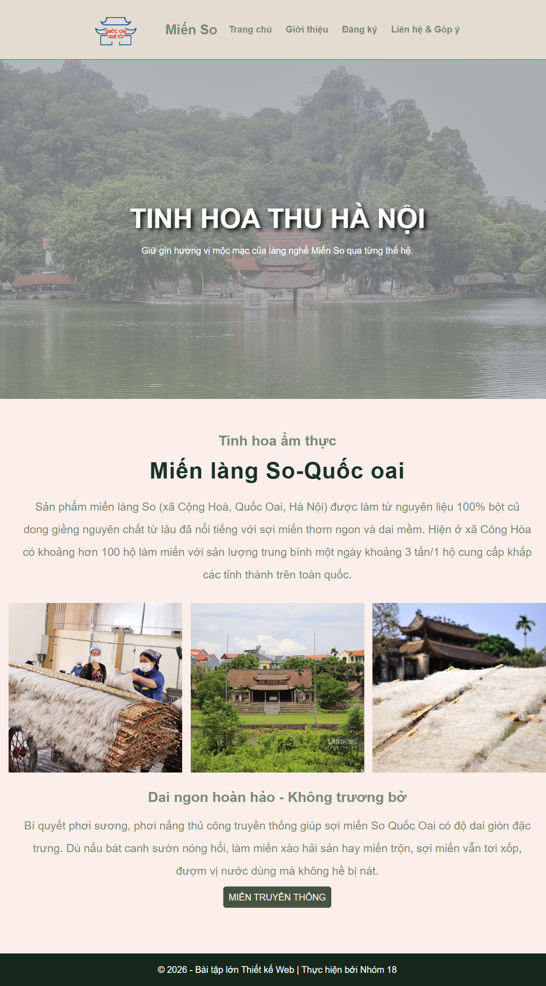
Hình 5: Trang chủ
Trang chủ là bộ mặt của website, do đó nhóm tập trung vào việc xử lý hình ảnh và bố cục để tạo ấn tượng thị giác mạnh mẽ.
- Khối Hero Banner (Class .home): Sử dụng kỹ thuật phủ mờ nền (Overlay) bằng hàm linear-gradient(rgba(156, 159, 159, 0.7), rgba(156, 159, 159, 0.7)) kết hợp với thuộc tính url(banner.jpg). Điều này giúp làm tối bức ảnh nền, từ đó làm nổi bật hoàn toàn dòng chữ tiêu đề "TINH HOA THU HÀ NỘI" màu trắng được áp dụng hiệu ứng đổ bóng text-shadow: 4px 4px 8px rgba(0, 0, 0, 5).
- Kỹ thuật CSS^{[2]} Grid: Tại phần trưng bày 3 hình ảnh minh họa quy trình sản xuất (Class .container), thay vì dùng Flexbox, nhóm quyết định sử dụng display: grid; grid-template-columns: repeat(3, 1fr); gap: 15px;. Kỹ thuật này giúp chia không gian thành 3 cột bằng nhau tuyệt đối, tự động tính toán khoảng cách và giữ cho các bức ảnh (được gán object-fit: cover;) luôn vuông vức, không bị méo tỷ lệ.
- Hiệu ứng tương tác (CSS^{[2]} Transition): Khi người dùng lướt chuột qua các khối ảnh hoặc thẻ sản phẩm, lệnh transform: scale(1.1); được kích hoạt thông qua lớp giả :hover. Hiệu ứng phóng to mượt mà này giúp tăng trải nghiệm người dùng (UX^{[5]}) đáng kể.

2.4.3. Lập trình giao diện Trang Giới thiệu & Sản phẩm (shop.html)
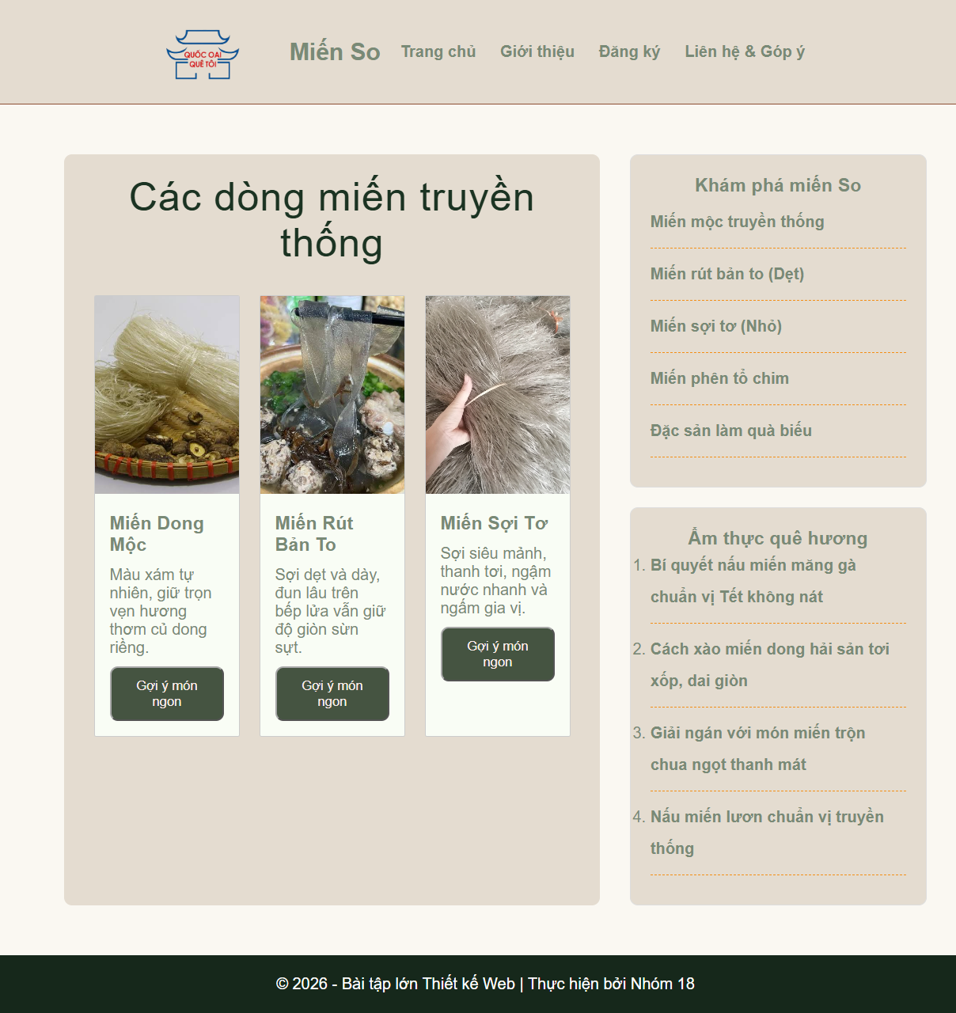
Hình 6: Giới thiệu
Trang giới thiệu tập trung vào việc phân bổ lượng lớn thông tin về sản phẩm và cẩm nang ẩm thực.
- Bố cục Flexbox bất đối xứng: Toàn bộ nội dung được bọc trong class .container-shop với thuộc tính display: flex; align-items: stretch; (đảm bảo các cột luôn cao bằng nhau). Không gian được chia theo tỷ lệ 70/30: cột trái (.box1) chiếm flex: 70% để trưng bày sản phẩm, cột phải (.box4) chiếm flex: 30% để hiển thị menu cẩm nang.
- Hiển thị thẻ sản phẩm (Card UI^{[3]}): Các dòng miến truyền thống được đóng gói trong thẻ div (Class .caco). Để nội dung và nút bấm thẳng hàng, thẻ này được thiết lập display: flex; flex-direction: column;.
- Trang trí danh sách (List Styling): Các thẻ liên kết <a> nằm trong danh sách không thứ tự (<ul>) và có thứ tự (<ol>) ở cột phải được loại bỏ gạch chân mặc định, gán line-height: 2; để giãn dòng thoáng đãng và dùng border-bottom: 1px dashed #f38f16; để tạo đường kẻ đứt nét phân tách từng bài viết.

2.4.4. Trang Đăng ký & Xử lý Logic 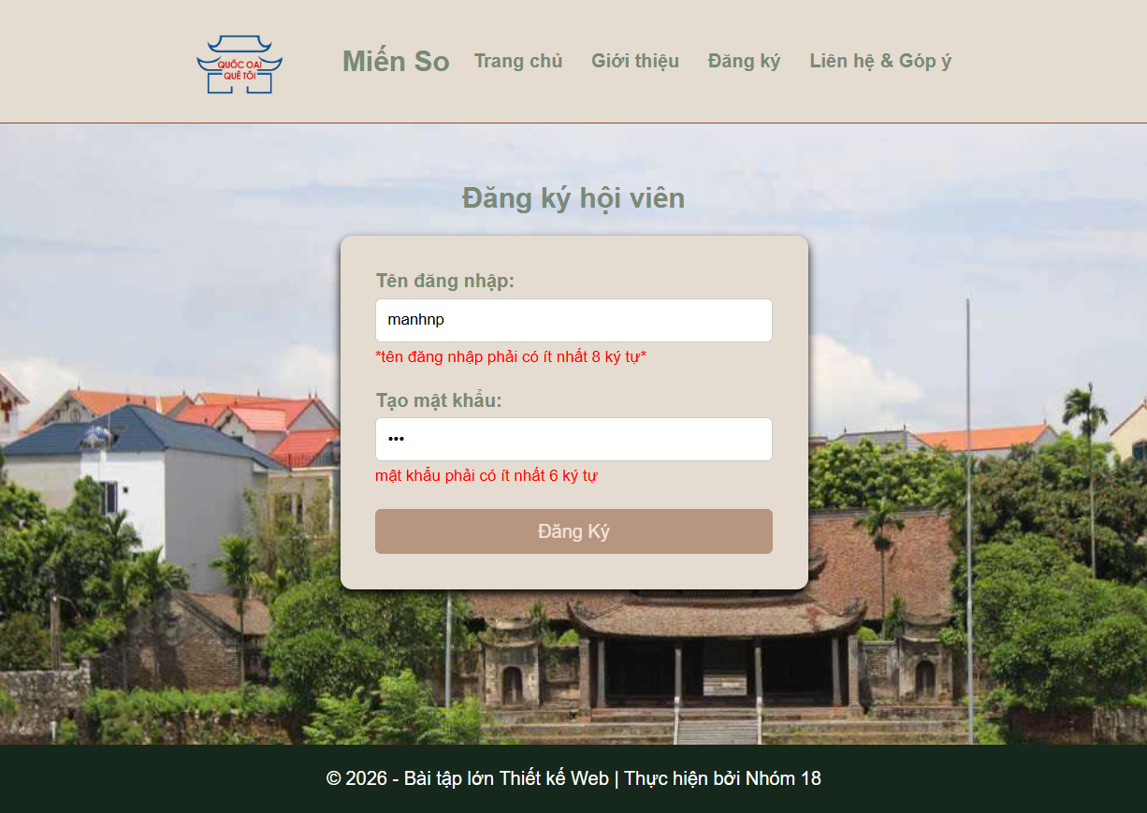
Hình 7: Đăng ký báo đỏ
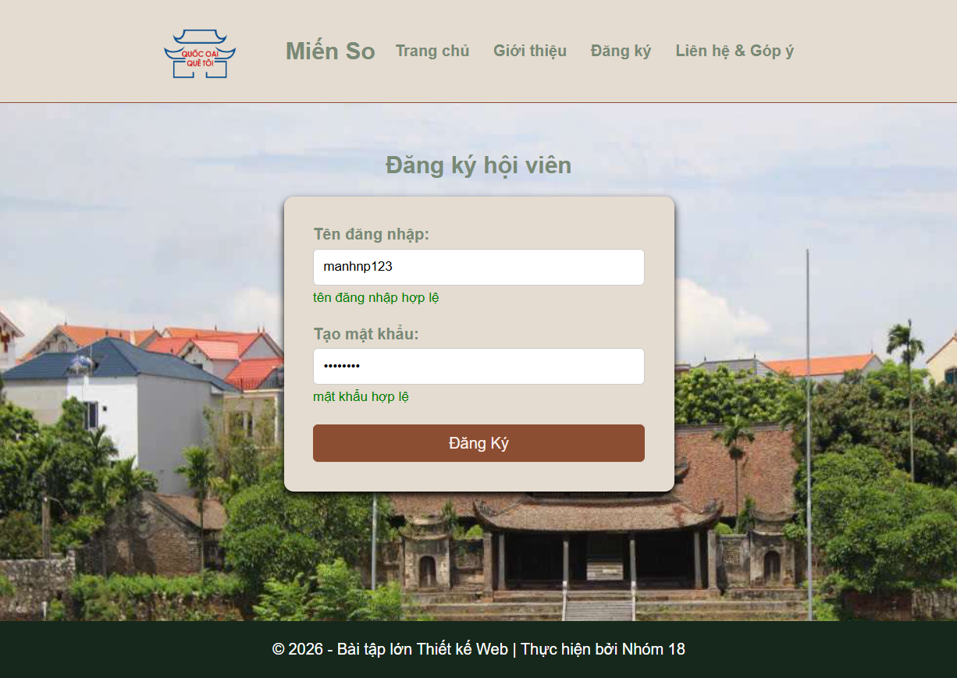
Hình 8: Đăng ký báo xanh

Đây là phân hệ phức tạp nhất của đồ án khi đòi hỏi sự kết hợp giữa thiết kế UI^{[3]} (HTML^{[1]}/CSS^{[2]}) và xử lý logic luồng dữ liệu (JavaScript).
- Thiết kế Form (UI^{[3]}): Biểu mẫu đăng ký (.login-form) được căn giữa màn hình, giới hạn chiều rộng width: 400px; và nổi bật trên nền ảnh nhờ hiệu ứng đổ bóng box-shadow: 0 4px 8px rgba(0, 0, 0,2);.
- Lập trình tương tác JavaScript (UX^{[5]} & Logic): Nhóm đã tự xây dựng một thuật toán kiểm tra tính hợp lệ của dữ liệu (Form Validation) theo thời gian thực (Real-time).
  - Lắng nghe sự kiện: Bắt sự kiện oninput trên hai trường ID tendangnhap và matkhau, nghĩa là hàm kiểm tra sẽ chạy ngay lập tức mỗi khi người dùng gõ một phím.
  - Thuật toán kiểm tra: Gắn hai cờ trạng thái logic userhople và mkhople mặc định là false. Trích xuất độ dài chuỗi nhập vào. Nếu chuỗi tên < 8 ký tự hoặc mật khẩu < 6 ký tự, hệ thống can thiệp vào DOM^{[9]} thông qua .innerHTML và .style.color để đẩy ra cảnh báo màu đỏ ("tên đăng nhập phải có ít nhất 8 ký tự"). Ngược lại, thông báo sẽ chuyển sang màu xanh ("hợp lệ") và đổi cờ trạng thái thành true.
  - Kiểm soát luồng gửi dữ liệu: Nút Submit "Đăng ký" ban đầu bị ép class .trangthai (chứa lệnh pointer-events: none; opacity: 0.5;), khiến nút bị mờ và không thể click. Chỉ khi biểu thức điều kiện (userhople && mkhople) trả về giá trị đúng (cả hai ô đều báo xanh), hàm .classList.remove("trangthai") mới được kích hoạt, "mở khóa" cho phép người dùng gửi dữ liệu.
2.4.5. Lập trình giao diện Trang Liên hệ & Góp ý 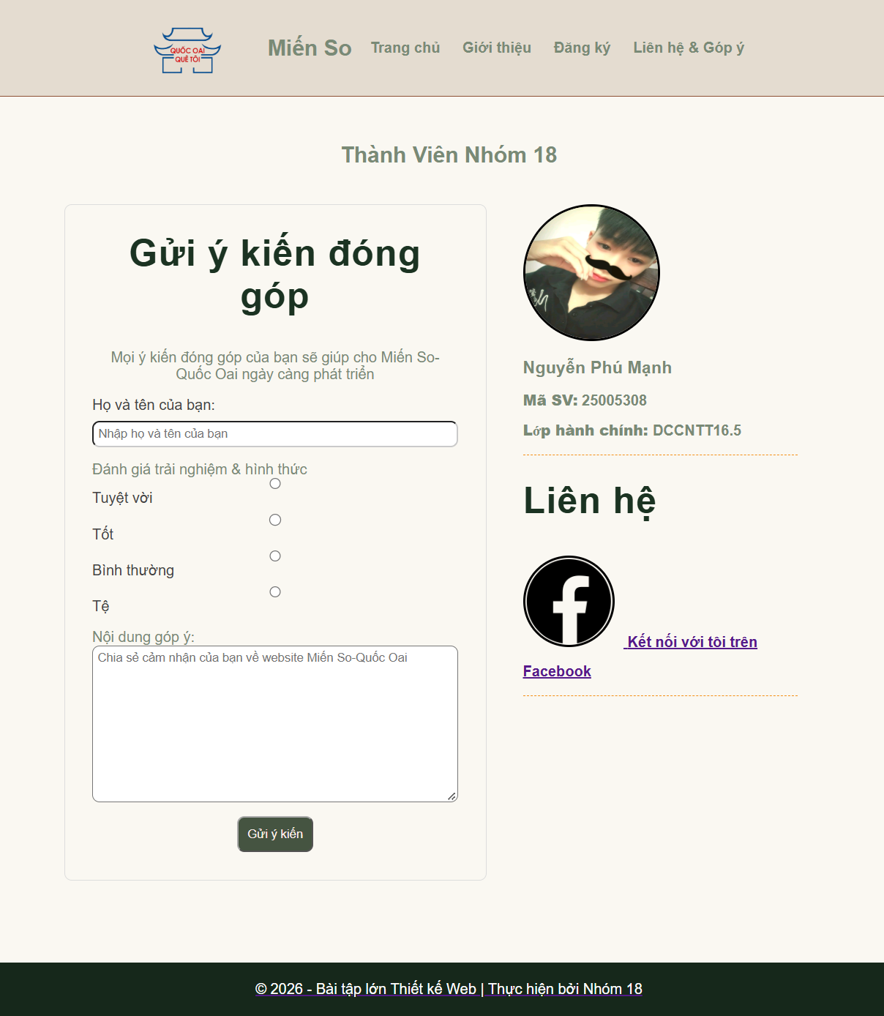
Hình 9: Liên hệ và góp ý

Trang liên hệ đảm nhận vai trò kết nối giữa người dùng và ban quản trị website.
- Bố cục cân bằng: Khối .container-team sử dụng display: flex; gap: 40px; để chia thành hai nửa không gian 50/50 bằng nhau (.ykien và .thanhvien đều mang thuộc tính flex: 50%;).
- Xây dựng biểu mẫu thu thập: Tại cột trái, sử dụng đa dạng các thẻ nhập liệu bao gồm thẻ <input type="text"> (nhập tên), thẻ <input type="radio"> (dành cho bộ 4 tùy chọn đánh giá trạng thái: Tuyệt vời, Tốt, Bình thường, Tệ) và thẻ <textarea> giới hạn 10 dòng (rows="10") để người dùng có đủ không gian ghi nhận xét.
- Thiết kế hồ sơ thành viên (Profile Card): Tại cột phải, tuân thủ yêu cầu đề bài, nhóm thiết kế thẻ hiển thị thông tin thành viên dự án. Đặc biệt, kỹ thuật bo viền tròn hoàn hảo được áp dụng cho ảnh chân dung (Class .avatar) và logo nền tảng (Class .icon) thông qua thuộc tính border-radius: 50%; kết hợp với viền bao quanh border: 3px solid #000000;. Liên kết mạng xã hội (Facebook) được nhúng qua thẻ <a> kèm thuộc tính target="_blank" giúp tự động mở tab mới khi người dùng click mà không làm thoát trang web^{[4]} hiện tại.

CHƯƠNG III. KẾT LUẬN
Trong kỷ nguyên số hóa, việc thiết kế một trang web^{[4]} không chỉ đơn thuần là gõ những dòng mã lệnh khô khan, mà là nghệ thuật sắp xếp thông tin, kiến tạo trải nghiệm và truyền tải thông điệp. Đồ án "Website Giới thiệu Miến Làng So" khép lại không chỉ đánh dấu sự hoàn thành của một bài tập lớn học phần Thiết kế Web^{[4]} , mà còn là một cột mốc quan trọng trong quá trình chuyển hóa kiến thức lý thuyết trên giảng đường thành một sản phẩm thực tiễn, có giá trị ứng dụng cao. Qua quá trình thực hiện dự án, em đã gặt hái được những thành quả nhất định, nhận thức rõ những điểm hạn chế và rút ra nhiều bài học quý báu cho con đường phát triển chuyên môn sau này.

3.1. Kết quả đạt được
Về mặt kỹ thuật và chuyên môn, dự án đã bám sát và đáp ứng đầy đủ các tiêu chí khắt khe do Giảng viên đề ra, cụ thể:
- Hoàn thiện cấu trúc Front-end: Đã xây dựng thành công 04 giao diện trang web^{[4]} cốt lõi (Trang chủ, Giới thiệu sản phẩm, Đăng ký hội viên, Liên hệ & Góp ý) với kiến trúc HTML5^{[1]} Semantic chuẩn SEO^{[6]}. Các thẻ phân nhóm chức năng như <header>, <main>, <section>, <nav>, <footer> được bố trí mạch lạc, tạo nền tảng vững chắc cho mã nguồn.
- Làm chủ kỹ thuật dàn trang CSS^{[2]}: Thay vì sử dụng các thư viện có sẵn (như Bootstrap), đồ án đã tự thiết kế toàn bộ giao diện bằng CSS^{[2]} thuần. Áp dụng thành thạo các mô hình Flexbox và CSS^{[2]} Grid để chia bố cục phức tạp (tỷ lệ 70/30, 50/50, 3 cột cân bằng). Hệ thống màu sắc (xanh rêu, be, nâu gạch) và các hiệu ứng tương tác (hover, đổ bóng, bo góc) được phối hợp tinh tế, mang lại cảm giác mộc mạc, đậm chất văn hóa làng nghề truyền thống.
- Xử lý thuật toán phía máy khách (Client-side): Đã vận dụng xuất sắc ngôn ngữ JavaScript để thao tác với DOM^{[9]} , bắt sự kiện oninput theo thời gian thực (real-time). Thuật toán tự động kiểm tra tính hợp lệ của tài khoản (> 8 ký tự) và mật khẩu (> 6 ký tự) hoạt động mượt mà, kết hợp với logic khóa/mở nút Submit đã nâng tầm trải nghiệm người dùng (UX^{[5]}) và đảm bảo tính chặt chẽ của dữ liệu đầu vào.
- Triển khai thực tế: Mã nguồn được quản lý phiên bản chuyên nghiệp bằng Git và đẩy lên hệ thống GitHub. Website đã được triển khai (hosting) thành công lên môi trường Internet thông qua nền tảng GitHub Pages, cho phép bất kỳ ai cũng có thể truy cập và trải nghiệm trực tiếp thông qua đường link công khai.
Về mặt ý nghĩa thực tiễn, website đã hoàn thành sứ mệnh của một "cửa hàng số". Đây là bước đi đầu tiên trong việc số hóa hình ảnh Miến Làng So, góp phần bảo tồn giá trị văn hóa ẩm thực quê hương Quốc Oai và đưa đặc sản này tiếp cận gần hơn với người tiêu dùng trên không gian mạng.

3.2. Những nội dung cần cải tiến
Mặc dù đã đạt được những kết quả khả quan, nhưng do giới hạn về mặt thời gian và khuôn khổ của học phần, đồ án vẫn còn một số điểm cần được nâng cấp để trở thành một hệ thống thương mại điện tử hoàn chỉnh:
- Tối ưu hóa đa thiết bị (Responsive Web^{[4]} Design): Hiện tại, website chủ yếu được thiết kế và tối ưu cho màn hình máy tính (Desktop-first) với một số kích thước được cố định (ví dụ: form đăng ký rộng 400px). Trong tương lai, cần bổ sung các Media Queries (@media) để giao diện tự động co giãn, tương thích hoàn hảo với màn hình điện thoại di động (Mobile) và máy tính bảng (Tablet).
- Xây dựng cơ sở dữ liệu và hệ thống Backend: Do đây là bài tập lớn thiên về Front-end, các dữ liệu đăng ký hay form góp ý hiện tại chỉ được xử lý tạm thời trên giao diện mà chưa được lưu lại. Hệ thống cần được tích hợp thêm một ngôn ngữ Server-side (như PHP, Node.js) và cơ sở dữ liệu (MySQL, MongoDB) để quản lý tài khoản người dùng và lưu trữ thông tin thực tế.
- Phát triển tính năng Thương mại điện tử (E-commerce): Để hỗ trợ làng nghề bán hàng trực tiếp, website cần được bổ sung tính năng "Giỏ hàng" (Shopping Cart), luồng thanh toán trực tuyến (Payment Gateway) và chức năng theo dõi trạng thái đơn hàng.
- Nâng cao trải nghiệm UI^{[3]} /UX^{[5]}: Cần bổ sung thêm các hiệu ứng chuyển trang mượt mà (Page transition), tích hợp tính năng tìm kiếm (Search bar) và hệ thống lọc sản phẩm (Filter) để người dùng dễ dàng thao tác khi danh mục hàng hóa mở rộng.

3.3. Bài học kinh nghiệm
Quá trình thực hiện đồ án từ những dòng code đầu tiên cho đến khi website hoạt động trực tuyến là một hành trình tự học và rèn luyện cường độ cao, mang lại nhiều giá trị sâu sắc:
- Tư duy lập trình và gỡ lỗi (Debugging): Em đã thấu hiểu triết lý "sai một ly, đi một dặm" trong lập trình. Việc giải quyết các lỗi thực tế như xung đột thuộc tính display: block làm vỡ bố cục nút Radio, hay việc thuộc tính line-height đặt sai đơn vị khiến chữ bị ép đè lên nhau đã rèn luyện cho em tính kiên nhẫn, sự tỉ mỉ và kỹ năng dùng công cụ Developer Tools (F12) để truy vết nguồn gốc lỗi.
- Quy trình phát triển phần mềm chuẩn mực: Hiểu được tầm quan trọng của việc làm việc có kế hoạch. Quá trình bắt đầu từ việc phác thảo ý tưởng, vẽ Mockup/Wireframe chi tiết trước khi lao vào viết code đã giúp tiết kiệm rất nhiều thời gian sửa chữa và đảm bảo tính nhất quán của giao diện.
- Giá trị của công nghệ đối với xã hội: Bài tập lớn này giúp em nhận ra công nghệ thông tin không hề khô khan. Khi được đặt vào đúng bối cảnh, những dòng code HTML^{[1]}, CSS^{[2]} có thể trở thành cầu nối văn hóa, giúp những người nông dân làng nghề truyền thống duy trì sinh kế và quảng bá tinh hoa quê hương ra toàn quốc. Sự tự hào về sản vật địa phương chính là nguồn động lực lớn nhất để em chăm chút cho từng pixel trên giao diện.

DANH MỤC TÀI LIỆU THAM KHẢO
Sách:
[1]. Duckett, J. (2011). HTML^{[1]} and CSS^{[2]}: Design and Build Websites. Indianapolis, IN: John Wiley & Sons.
[2] Duckett, J. (2014). JavaScript and JQuery: Interactive Front-End Web Development. Indianapolis, IN: John Wiley & Sons.
[3] Tổ chuyên môn Công nghệ thông tin (2023). Bài giảng Thiết kế Web. Bắc Ninh: Trường Đại học Công nghệ Đông Á.
Tài liệu truy cập trên mạng:
[4] W3Schools (2026). HTML^{[1]}, CSS^{[2]} and JavaScript Tutorial, truy cập ngày 03/10/2026 từ trang web^{[4]} https://www.w3schools.com/
[5] GitHub Docs (2026). Configuring a publishing source for your GitHub Pages site, truy cập ngày 03/10/2026 từ trang web https://docs.github.com/en/pages/getting-started-with-github-pages
[6] Báo VietNamNet (2023). Miến dong sợi tơ lạ mắt 100 ngàn đồng/kg, khách ăn khen nức nở, truy cập ngày 03/10/2026 từ trang web https://vietnamnet.vn/mien-dong-soi-to-la-mat-100-ngan-dong-kg-khach-an-khen-nuc-no-2059347.html
[7] Báo Sức khỏe & Đời sống (2021). Miến mộc - đặc sản miền núi phía Bắc, truy cập ngày 03/10/2026 từ trang web https://giadinh.suckhoedoisong.vn/mien-moc-dac-san-mien-nui-phia-bac-172111215025453923.htm
[8] Tạp chí Nông thôn và Phát triển (2024). Miến dong làng So: Từ truyền thống ngàn năm đến sản phẩm OCOP^{[12]} , truy cập ngày 03/10/2026 từ trang web https://nongthonvaphattrien.vn/mien-dong-lang-so-tu-truyen-thong-ngan-nam-den-san-pham-ocop-a187.html
[9] Naman Market (2026). Miến dong sợi nhỏ Vị Việt 250g, truy cập ngày 03/10/2026 từ trang web https://namanmarket.com/products/mien-dong-soi-nho-vi-viet-250g
[10] Taphoa.so (2026). Miến phên tổ chim Phục Hưng 300gr, truy cập ngày 03/10/2026 từ trang web https://0987319879.taphoa.so/products/mien-pho-to-chim-phuc-hung-300gr
[11] YouTube (2026). Bí quyết nấu miến măng gà chuẩn vị Tết không nát, truy cập ngày 03/10/2026 từ trang web https://www.youtube.com/watch?v=dS33kdUZQsM
[12] YouTube (2026). Cách xào miến dong hải sản tơi xốp, dai giòn, truy cập ngày 03/10/2026 từ trang web https://www.youtube.com/watch?v=OFVnetdYOKM
[13] YouTube (2026). Giải ngán với món miến trộn chua ngọt thanh mát, truy cập ngày 03/10/2026 từ trang web^{[4]} https://www.youtube.com/watch?v=9FOs_5h8NDY
[14] YouTube (2026). Nấu miến lươn chuẩn vị truyền thống, truy cập ngày 03/10/2026 từ trang web^{[4]} https://youtu.be/SNtKOUzXFmg

